Қысқамерзімді жоспар

Бөлім: | 9.3А 17 (VII), 16 (VI), 15 (VI), 14 (IV) -топ элементтері және олардың қосылыстары
Педагогтің аты-жөні: | Халикова Тунжир
Күні: | 26.01.2024
Сыныбы: 9 Б | Қатысушылар саны: Қатыспағандар саны:
Сабақтың тақырыбы: | Күкірт қышқылы және оның тұздары.
Оқу бағдарламасына сәйкес оқу мақсаты | 9.2.1.14-күкірт қышқылы ерітіндісі мен оның тұздарының физикалық және химиялық қасиеттерін зерттеу
Сабақтың мақсаты: | Барлық оқушылар үшін:  Күкірт қышқылы формуласын жаза алады;  Оқушылардың басым бөлігі: күкірт қышқылының физикалық қасиеттерін анықтай алады;  Кейбір оқушылар үшін: Сұйылтылған күкірт қышқылы және концентрлі күкірт қышқылының тұздарын біледі, қолданады.
Құндылықтарға баулу: | «Мәңгілік ел» жалпыұлттық идеясы бойынша «Жалпыға бірдей еңбек қоғамы» құндылығына баулу. Бұл арқылы оқушыларда шығармашылық және сын тұрғысынан ойлауы, функционалдық сауаттылығы, қарым-қатынас жасау қабілеті мен жауапкершілігі артады. Сонымен қатар өмір бойы оқуға, еңбеу етуге, Қазақстандық патриотизм және азаматтық жауапкершілікке деген дағдысы қалыптасады.
Сабақтың барысы:
Сабақ кезеңі/Уақыты | Педагогтің іс-әрекеті | Оқушының іс-әрекеті | Бағалау | Ресурстар
Сабақтың басы  Қызығушылықты ояту  5 мин.  Үй тапсырмасын сұрау  13 минут | І.Ұйымдастыру кезеңі:  а) Оқушылармен сәлемдесу, түгендеу. Психологиялық жағымды ахуал туғызу үшін «Стикерлер таңдау» әдісін пайдаланып, оқушылар бір-біріне жақсы тілектер айту арқылы топқа бірігуді ұйымдастыру.  ә). Топ ережесін еске түсіру.  б). Топтастыру.  Тапсырманы ұсыну және бақылау. | Оқушылар тақтадағы түрлі түсті стикерлерді таңдау арқылы екі топқа бөлініп отырады  І-топ: Металдар  ІІ-топ: Бейметалдар  Топтың ережесі:  - ТҚЕ сақтау.  - Топ басшысына бағыну.  - Белсенді болу.  - Бір-бірін тыңдау, өз пікірімен ашық бөлісу, басқалардың пікіріне құрметпен қарау.  - Уақыт шегінде жұмыс жасау.  I кезең. «Миға шабуыл»  1.Тест орындау  2. «Пазл» әдісі арқылы күкірт қосылыстарын құрастыру және атау.  3. Екі топтың мүшелері өз бетінше дайындап келген сұрактарын береді  Тест сұрактары:  1.Күкірттің периодтық жүйедегі орны. (3 период, 6 топ)  2. Күкірттің тотығу дәрежелері (-2,0,+4,+6)  3. Күкірт (VI) оксиді(SO₃)  4. Күкірттің валенттілігі нешеге тең(II, IV, VI)  5. Күкірт пен сүтек әрекеттеседі ме ( әрекеттеседі, H₂S)  6. Күкірт атомының сыртқы қабатында неше электрон бар (6)  7. Күкірт бос күйінде қандай тұрақты молекула түзеді (S₈)  8. Күкірт (IV) оксиді (SO₂)  9. Күкірттің физикалық қасиеттері (сары) | Мақсаты: Оқушылар бір-біріне тілек білдіреді, тыңдау дағдыларын дамытуға бағытталады, сондай-ақ барлық оқушылардың қатыстырылуы арқылы сабаққа белсенділігі артады.  Тиімділігі: Оқушылар бір-біріне тілек айту арқылы жақындасады, көңіл-күйін көтереді және бауырмалдығын оятады.  Дескриптор: 2 балл  1. Күкірт қосылыстарының формуласын айтады.  2. Сұрақтарға дұрыс жауап бере алады | түрлі түсті стикерлер, Интербелсенді тақта, слайдтер  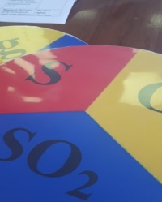
Жаңа сабаққа кіріспе  10 минут   | «Мағынаны ашу» әдісі арқылы өткен тақырыппен жаңа сабақты байланыстыру мақсатында баяндау арқылы түсіндірме жұмыстарын жүргіземін. Оқушыларға жалпылама төмендегі сұрақтар және жаттығу түрлері беріледі.  Әр оқушы өз ойымен бөліседі.  Өзгенің пікірін толықтырады.  Оқушылар сұрақтарға жауап беріп, өзара талқылау жасағаннан кейін мұғалім басшылығында тапсырмаларды орындау көзделеді. | Күкірт қышқылы және оның тұздары  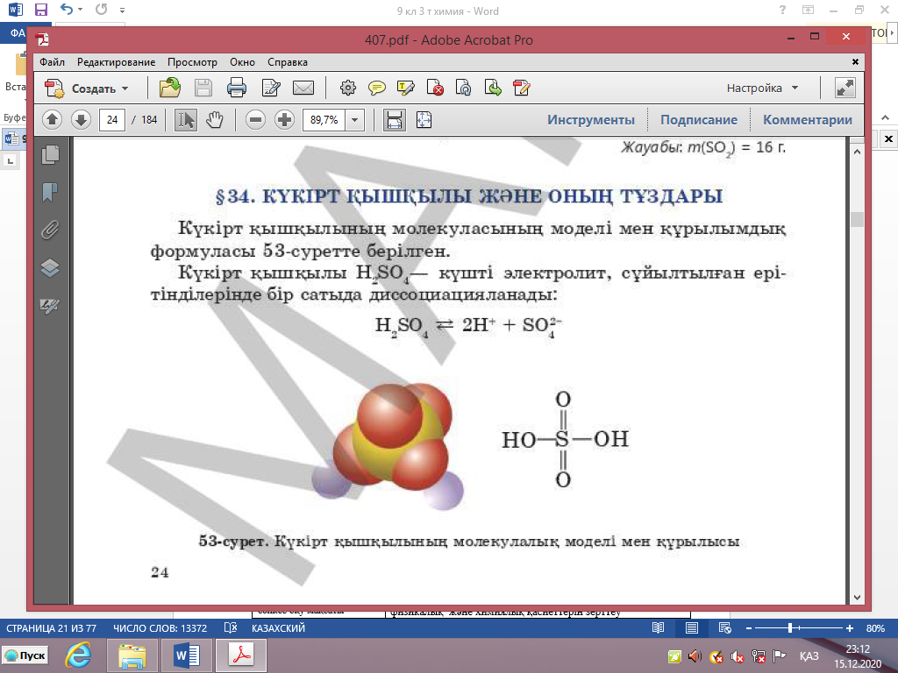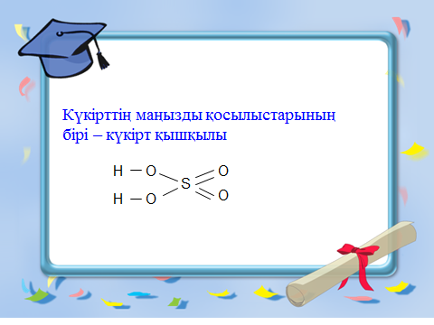  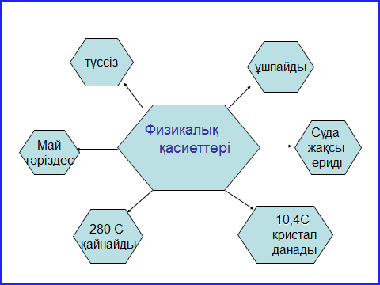  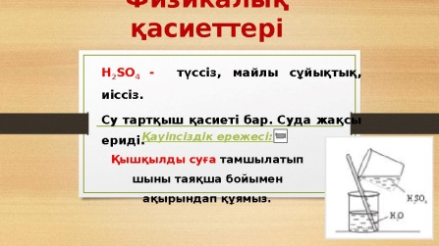  Күкірт қышқылының ерітіндісін дайындау ережесі  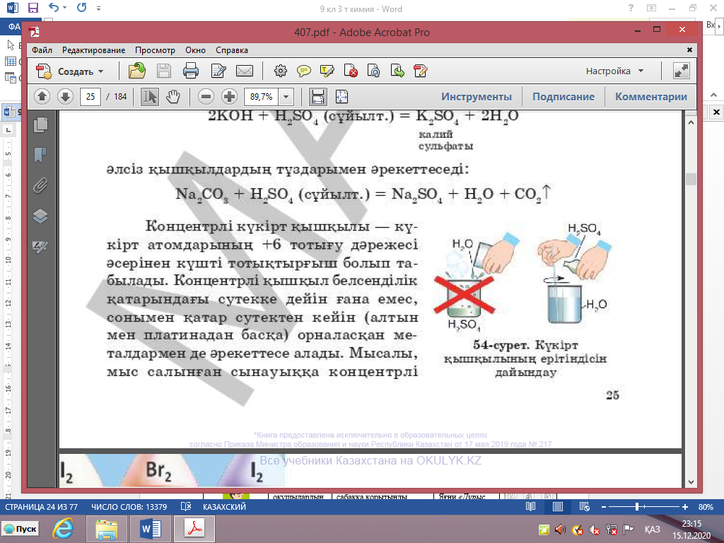  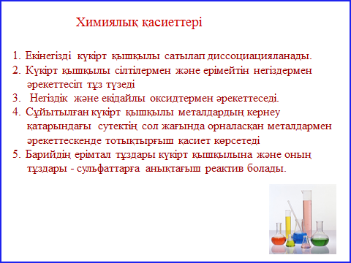  Zn+H₂SO₄=ZnSO₄+H₂  MgO+H₂SO₄=MgSO₄+H₂O  2KOH+H₂SO₄=K₂SO₄+2H₂O  Na₂CO₃+H₂SO₄= Na₂SO₄+H₂O+CO₂  H₂SO₄+NaOH=NaHSO₄ +H₂O  BaCl₂+ Na₂SO₄=BaSO₄ +2NaCl  Концентрлі күкірт қышқылының маңызын атау  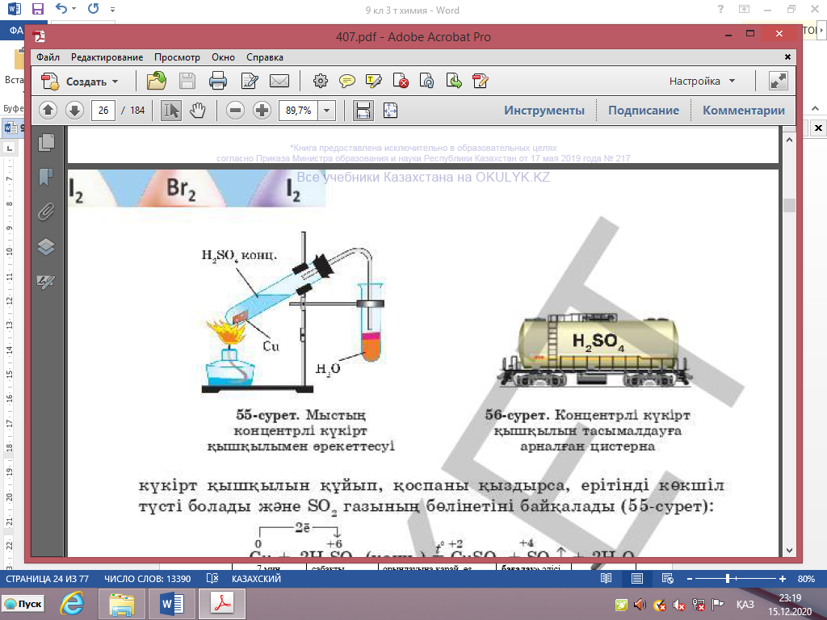  Cu+2H₂SO₄(конц)=CuSО₄+SO₂ +2H₂O  Темір, алюминий және кейбір белсенді металдар кәдімгі жағдайда концентрлі күкірт қышқылымен әрекеттеспейді. Сондыктаң оны болаттан жасалған цистерналарда сақтайды және тасымалдайды  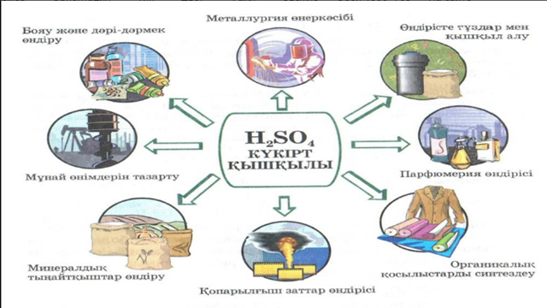  CuSO₄*5H₂O(мыс купоросы)  FeSO₄*7H₂O(темір купоросы)  MgSO₄*7H₂O (ащы немесе ағылшын тұзы)  Na₂SO₄*10H₂O (глаубер тұзы) | Мақсаты: Жылдам әрі функционалды түрде сыни ойлануды дамыту.  Тиімділігі: оқушының танымдық дағдысы артады. Сонымен қатар оқушыға сабақтың өмірмен байланысын көрсетеді және сабақтың тақырыбы мен мақсатын анықтауға мүмкіндік береді.  Саралау: Бұл жерде саралаудың «Диалог және қолдау көрсету» тәсілі көрінеді. Дұрыс мағынада жауап беруге бағыттау мақсатында кейбір оқушыларға ашық сұрақтар, ал кейбір көмек қажет ететін оқушыларға жетелеуші сұрақтар қойылады.  Дескриптор: Жалпы - 3 балл  1 Күкірт қышқылы ерітіндісі мен оның тұздарының физикалық қасиеттерін анықтайды  2.Суретті талдайды.  3. Реакция теңдеулерін жазады. | Өз ойын дұрыс мағынада білдіріп, талқылауға белсенділікпен қатысқан оқушыға «Жарайсың!» деген мадақтау сөзімен ынталандыру.  Слайд,  9 сынып оқулығы  Жұмыс дәптері  Тақырып бойынша интернет желісін пайдаланып видеоролик көру.
Сабақтың соңы  7 минут | - ЕҚБ балалармен жұмыс жасау мақсатында деңгейлік тапсырмалар орындау.  2. Топтық жұмыс. «Сәйкесін табу»  3. Оқулықпен жұмыс. Оқулықтағы 4-тапсырманы орындауға беремін.  А)S→SO₂→ H₂SO₃→BaSO₃→ SO₂→ SO₃→ BaSO₄  Ә) S→ HgS→ SO₂→ SO₃→ H₂SO₄ | А,В,С деңгейлік тапсырмалары бар конверттен сұрақтарды алып жауап береді.  Химиялық күкіртті қосылыстардың аталуымен формулаларын сәйкестендіргенде химиялық ыдыс колбаның суреті пайда болады.  Тапсырманы орындау барысында реакция теңдеулерін дәптерге жазып отырады. Оқулыктағы 27 бетте 4-тапсырманы орындайды. | Дескриптор: Жалпы - 3 балл  1.Күкіртті қосылыстарды біледі.  2.Сәйкестендіреді  3.Реакция теңдеулерін жазады. | 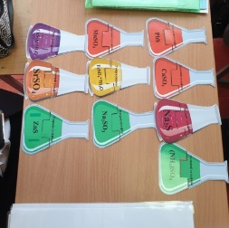
Сабақтың соңы  Ой толғаныс.  Кері байланыс  7 мин.  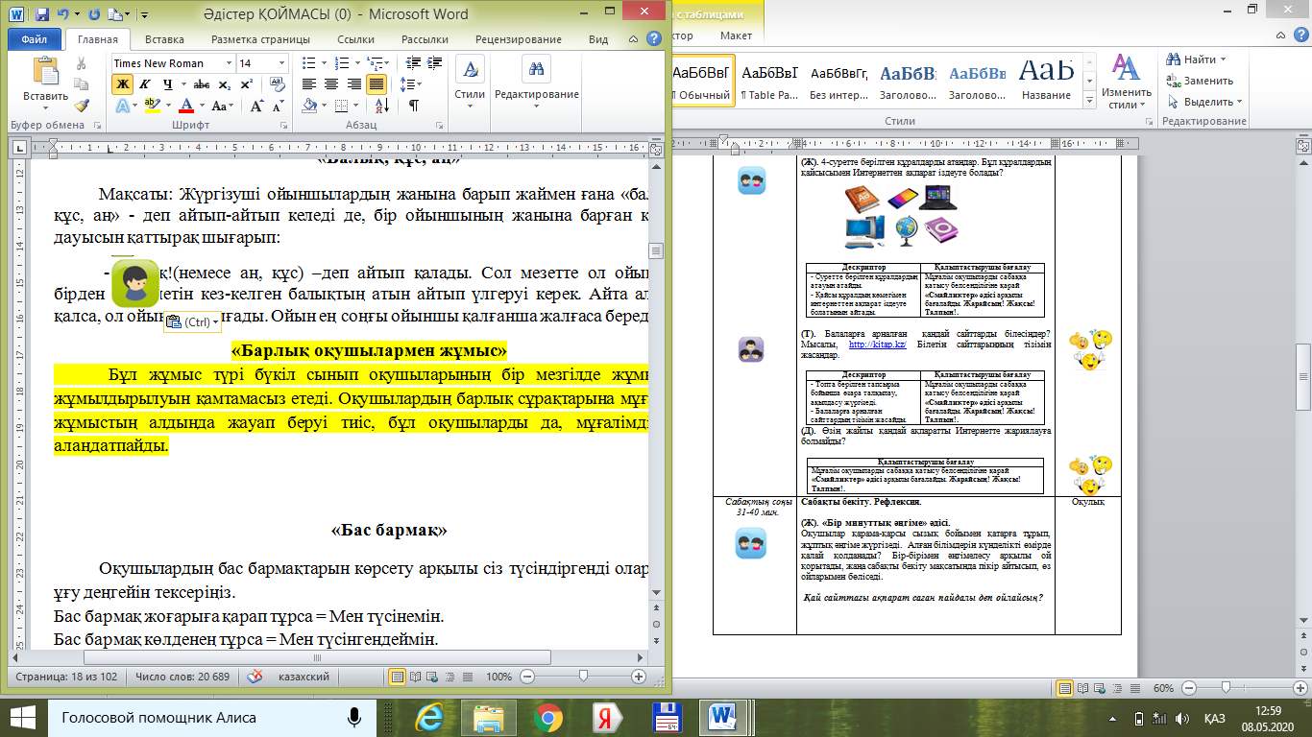  Үйге тапсырма | «ТИР» әдісі. Мұғалім сабақты қорытындылау мақсатында оқушылардың сабаққа деген көзқарасын, рефлексиясын бақылау үшін стикерді керек орынға жапсырады.  Мақсаты: Оқушы алған білімін саралай білуге дағдыланады.  Тиімділігі: Тақырып бойынша оқушылардың пікірін анықтайды.  §34 тақырыбын оқу, 27-бет, 4-тапсырма б), в) орындау. | Оқушылар бүгінгі сабақтың мақсатына жеткізетін тапсырмалар орындауына қарай, өз түсінгенін, пікірін, өз ойын «ТИР» әдісі арқылы сабаққа қорытынды жасайды.  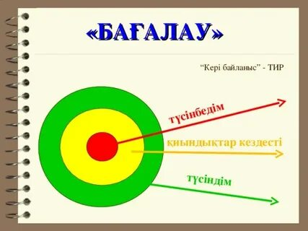  Оқушылар үйге берген тапсырманы күнделікке жазып алады. | Мұғалім оқушыларды 1-10 баллдық жүйе бойынша оқушылардың сабаққа қатысу белсенділігі бойынша бағалайды.

Бағалау парақшасы (3 мин)

Оқушының аты-жөні | Үй тапсырмасы | Пазл құрастыру | Реакция теңдеулерін жазу | Сәйкестендіру | Деңгейлік тапсырмалар |  |  | Жалпы балл  (1-10)
 |  |  |  |  | А | В | С

ДОІЖО: Ж.Кизбаева
Тексерілді: 26.01.2024 ж

